МУНИЦИПАЛЬНОЕ БЮДЖЕТНОЕ ДОШКОЛЬНОЕ ОБРАЗОВАТЕЛЬНОЕ УЧРЕЖДЕНИЕ
«ДЕТСКИЙ САД ОБЩЕРАЗВИВАЮЩЕГО ВИДА №5 «КАРАМЕЛЬКА»
МУНИЦИПАЛЬНОГО ОБРАЗОВАНИЯ ГОРОДСКОЙ ОКРУГ
СИМФЕРОПОЛЬ РЕСПУБЛИКИ КРЫМ

Методическая разработка мастер-класса для родителей
«Веселые крышечки»
(развитие межполушарных связей)

Подготовила
старший воспитатель
Бубнова Н.А.

2025 г.

Мастер-класс для родителей
«Веселые крышечки» (развитие межполушарных связей)

Цель мастер-класса: помочь родителям с минимальными затратами сил и времени осуществлять целенаправленную работу по развитию межполушарных связей детей младшего дошкольного возраста в домашних условиях.
Задачи мастер-класса:
- познакомить родителей с понятием «межполушарные связи»;
- познакомить с играми и упражнениями, направленными на развитие межполушарных связей, которые можно организовать в домашних условиях с помощью пластиковых крышек;
- создание условий для укрепления сотрудничества между детским садом и семьей и развития творческих способностей детей и родителей.

Итак, тема мастер-класса «Веселые крышечки» развитие межполушарных связей. Сегодня мы с вами коснемся темы развития межполушарных связей и попробуем поупражняться с помощь игр с применением пластиковых крышечек. Надеюсь, что вам будет интересно и познавательно.
В последнее время мы часто слышим о важности развития межполушарных связей у детей.
Межполушарные связи формируются вплоть до 12-15 лет, постепенно в несколько этапов. Но, по мнению ученых, дошкольный возраст - наиболее благоприятный период для развития мозговых структур. Основное развитие межполушарных связей формируется в возрастном периоде от 3 до 8 лет - у девочек до семи лет, у мальчиков до восьми – восьми с половиной лет. Именно в этом возрасте закладывается интеллектуальная основа и чем лучше будут развиты межполушарные связи, тем выше у ребёнка будет интеллектуальное развитие, память, внимание, речь, воображение, мышление и восприятие. А вот неспособность правого и левого полушарий к полноценному взаимодействию – одна из причин нарушения функции обучения и управления своими эмоциями.
Как же «подружить» две половинки мозга ребёнка? Ответ прост – играть в особенные игры, заниматься «гимнастикой мозга». Современная психолого-педагогическая практика предлагает множество игр и упражнений для развития межполушарного взаимодействия у детей. Необходимо лишь подобрать оптимальный комплекс упражнений, направленный на решение той или иной задачи.
Комплексы нейродинамической гимнастики для дошкольников построены на основе кинезиологических упражнений, мануальных и психомоторных игр. Эти интегрирующие упражнения пробуждают систему “интеллект-тело” и приводят её в готовность к обучению. Главная идея, которую пропагандируют кинезиологи, такова – развивающая работа должна быть направлена от движения к мышлению, а не наоборот.
Все мы знаем, что наш мозг состоит из двух полушарий, каждое из которых выполняет свою работу.
Левое полушарие отвечает за логическое мышление, оперирует фактами и терминами, выполняет различные мыслительные операции. Что же делает правое полушарие? А правое полушарие – это наша интуиция, образное мышление, фантазия и творческие способности.
Левополушарных людей в природе большинство. Правое же полушарие практически бездействует. А то, что не используется, со временем деградирует. У значительной части взрослого населения такая функция правого полушария, как воображение, практически не используется — взрослые разучились мечтать и фантазировать. Только взаимосвязанная работа двух полушарий мозга обеспечивает нормальную работу всех психических процессов.
Главным инструментом при выполнении «гимнастики мозга» являются руки. Действуя двумя руками, развиваются оба полушария. Упражнения для развития межполушарного взаимодействия необходимо выполнять, каждый день, хотя бы по 5-10 минут. Сначала выполнять упражнения будет сложно, поэтому торопиться не надо, когда начнет получаться, можно увеличивать темп. Эти упражнения будут полезны не только детям, но и взрослым, даже если межполушарные взаимодействия сформированы.
В качестве материалов для упражнений по развитии межполушарного взаимодействия мы предлагаем взять пластиковые крышечки в качестве пособия. Такое пособие можно сделать и дома, состоящее из нескольких игр. Дети, заинтересовавшись разноцветным материалом, зачастую тянут его в рот. Учитывайте, что крышечки должны быть разнообразными и красочными, чтобы привлекали внимание ребенка. А чтобы не бояться, что ребенок засунет крышку в рот, заинтересуйте его действием, чтобы он мог понять, сколько игр с ней можно придумать и обыграть. Не стоит торопить и спешить сделать задание за ребёнка. Сначала ему необходимо показывать и объяснять, а в случае чего корректировать, таким образом, вы разовьете в ребенке чувства самостоятельности, ответственности и аккуратности, и в целом подготовите его к взрослой жизни.

Игры на развитие межполушарного взаимодействия.

Нейродорожки

- Двумя руками поставить крышечку и одновременно провести по дорожке по линиям сразу двумя руками
Цель: Развитие межполушарных связей, когнитивной сферы, мелкой моторики рук, пространственной ориентации. Способствование развитию речи, ориентировке в пространстве.
«Помоги мамам - кошкам найти своих котят»
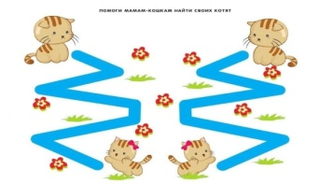

- Одновременно двумя руками, начиная от середины листа (стола) в разные стороны раскладывать крышки по инструкции: «Положи две синих крышечки, положи красные и т.д.» Затем прошагать пальчиками поочередно проговаривая «Топ-топ» по дорожке от центра к краям и наоборот от краев к центру.

Игра «Раскрась картинку»
Цель: уметь соотносить цвета, формировать точность движений пальцев рук.
Оборудование: набор предметных цветных картинок с не раскрашенными кругами; цветные крышки.
Ребенку предлагается одновременно двумя руками подобрать крышки соответствующего цвета и поставить их на картинку, т.е «раскрасить» картинку (картинка зеркальная)

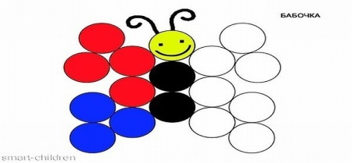

Нейротаблица или покажи одновременно одинаковые предметы (цвета).

Цель – развитие концентрации внимания, усидчивости, синхронизация работы левого и правого полушария, тренировка межполушарных связей, оптимизация и улучшение мозговой деятельности в целом.
Ход игры: под диктовку необходимо одновременно двумя руками находить одинаковые по цвету крышки.

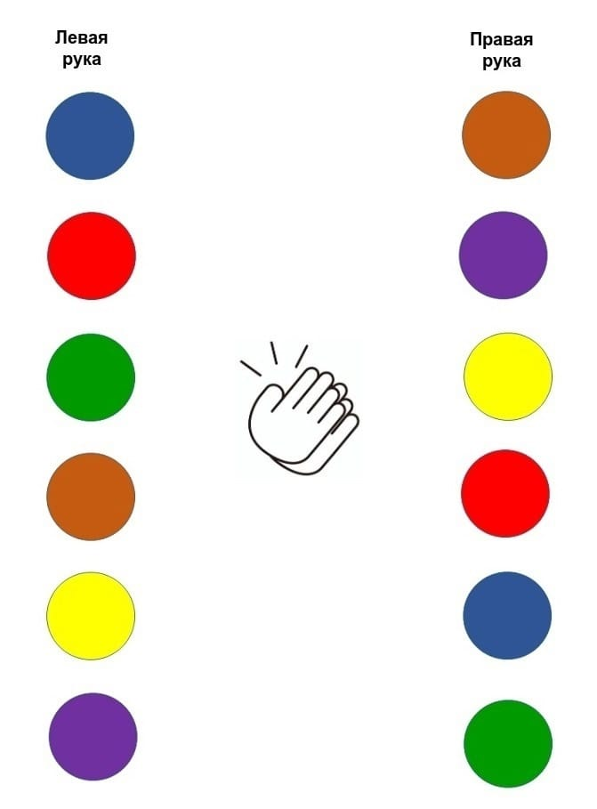

Игра «Шагаем в пробках».

Можно устроить «лыжную эстафету». Четыре пробки от пластиковых бутылок кладем на столе резьбой вверх. Это — «лыжи». Указательный и средний пальцы право и левой руки встают в них, как ноги. Двигаемся на «лыжах», делая по шагу на каждый ударный слог.
Мы едем на лыжах, мы мчимся с горы,
Мы любим забавы холодной зимы.
А если забыли стихотворение про «лыжи», тогда вспомним всем известное… Какое? Ну, конечно!
Мишка косолапый, по лесу идёт…
Здорово, если малыш будет не только «шагать» с пробками на пальчиках, но и сопровождать свою ходьбу любимыми стихотворениями.
Фото 2. Топ...топ...не легки в пробках первые шаги!

«Самая высокая башня»

Цель: грамотно подобранная цветовая гамма снимет у ребёнка напряжение, способствует познавательному развитию. Цветом можно играть, составлять башни разной высоты.
Ход: Кто из детей поставит больше крышек друг на друга, башня строится двумя руками.

Игры с крышечками в парах:
В этих упражнениях нужно соблюдать ритм, выполнять упражнения под счёт.
1. «Переложи себе» Стоя друг напротив друга. У каждого в правой руке крышечка в виде жучка. Переложить крышечку себе из одной руки в другую, одновременно
2. «Передай - переложи» Стоя друг напротив друга. У каждого в правой руке крышечка. Переложить крышечку, напротив стоящему, в левую руку.
3. «Себе - другому» Стоя друг напротив друга. У каждого в правой руке крышечка. Переложить крышечку, напротив стоящему, в левую руку, затем себе снова в правую руку.
4. «По диагонали» крышечка лежит в противоположных руках: у одного в правой руке, у другого в левой руке. Передавать крышечка друг другу по диагонали. Из правой руки в левую руку и наоборот.
5. «Передай сразу два» Стоя друг напротив друга. У одного в двух руках две крышечки. Переложить две крышечки, напротив стоящему, в две руки одновременно.
6. «Передай сразу два по диагонали» Стоя друг напротив друга. У одного в двух руках две крышечки. Переложить две крышечки, напротив стоящему, скрестив руки, в две руки одновременно.
Передавая «жучков», рассказываем стихотворение например:

По цветку ползет букашка
На ней красная рубашка
Маленькая крошка
На спине горошки

Жу-жу-жу, Жу-жу-жу
Над цветами я кружу

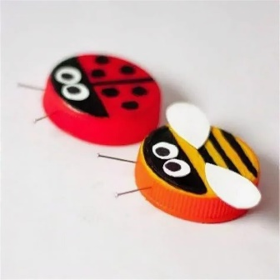

Рефлексия.
Уважаемые коллеги! Я благодарю вас за продуктивную работу и творчество. Надеюсь, в ходе мастер-класса вы получили представления о многообразии игровых упражнений с помощь обычной пластиковой крышки и вариантов их использования в своей работе для развития межполушарного взаимодействия у детей. Я искренне желаю, чтобы эти игры, упражнения и пособия помогли вам в работе с детьми.
Упражнение «Класс! Окей!»
Пожалуйста, оцените представленный материал.
Если вы сегодня узнали что-то новое для себя, покажите жест «Класс!» правой рукой.
Если вам на мастер-классе было психологически комфортно – жест «Окей!» левой рукой.
Если есть возможность использования представленных материалов в ежедневной работе лично Вами - поочерёдно меняйте жесты на левой и правой руке. Сначала медленно, затем ускоряя темп.
Всем творческих успехов!

